**系统摘要**

实践表明，电力电缆在运行过程中存在瞬时性暂态故障。KYDJ-2000电力电缆在线监测系统利用暂态行波技术，采用电缆瞬时性暂态故障的行波特征对电缆的绝缘状况进行监测，实现电缆故障预警；同时利用行波测距技术、行波选线技术进行电缆故障定位及选线，实现电力电缆的在线监测。

本文介绍了电力电缆在线监测系统的工作原理、关键技术以及系统构成，并且列举了电力电缆在线监测的典型监测方案。

**目录**

**一、系统概述****2**

**二、系统功能****2**

**三、系统技术优势****3**

**四、系统技术指标****3**

**五、系统构成****3**

**5.1 系统结构****4**

**5.2 系统硬件构成****5**

**5.3 系统软件结构****10**

**六、系统监测方案****12**

**七、系统特点及先进性****19**

**八、项目实施必要性及可行性****20**

**九、社会经济效益分析****21**

# 一、系统概述

随着社会的进步和国民经济的快速发展，各行各业对电力的需求呈逐年上升之势，与此相适应，电力电缆的使用量也正在逐年增加。但由于电缆运行环境复杂，运行方式独特，造成故障点查找困难、检测与修复时间更长等问题。因此电力部门希望在故障发生之前能够给出报警信息，提前采取处理措施消除故障隐患，避免永久故障发生时造成的突发停电和因电缆短路造成的火灾等事故。

KYDJ-2000电力电缆在线监测及故障预警测距系统，通过对电缆运行状态进行实时在线监测，收集电缆运行过程的暂态行波和稳态分量，对其进行分析处理，预测电缆运行状况，并对故障电缆提供报警和故障诊断信息，对电缆的绝缘状态进行监测，对永久故障进行预警，并且实现故障测距和故障选线。为状态检修提供可靠依据，这也为电缆线路由传统的定期检修转变到状态检修提供了可能，不仅可以减少计划停电时间，还可以降低高压预防性试验对电缆的损伤。

KYDJ-2000电力电缆在线监测及故障预警测距系统可以利用实时通讯技术提报检修和相关人员，从而达到事故之前的计划检修，避免事故扩大和不必要的经济损失。并且系统抗干扰能力更强、预警、选线、测距准确，该系统已在多处现场投入应用并取得良好效果。

KYDJ-2000电力电缆在线监测及故障预警测距系统是利用电流行波基本选线原理对电缆的绝缘状况进行监测。当电力线路上发生故障后，故障点将产生向线路两侧传播的故障行波。根据叠加原理，故障后网络可分解为故障前的负荷网络与故障附加网络的叠加。在故障附加网络中，故障点将产生故障行波。故障行波与故障点故障时刻的电压值相关。故障行波在传播的过程中，遇到波阻抗不连续点将发生折反射。故障线路的电流初始行波幅值远大于非故障线路；故障线路的电流初始行波极性与非故障线路相反；若同一段母线内所有电流初始行波幅值相同，则说明此段母线发生故障。

# 二、系统功能

**故障预警：**系统利用高速采集装置采集瞬时性暂态行波信号，根据电缆瞬时性接地后的“可恢复故障”更接近于永久故障的现象，对电缆的绝缘状态进行监测分析，保证电缆线路发生永久性接地故障前系统能够可靠预警。

**故障测距：**系统利用行波故障测距技术，实现故障点测距，故障测距精度可达±4.25米。

**故障选线：**系统实时监测每条电缆的运行状态，对于电缆主绝缘故障进行电缆回路选线。

**环流监测**：针对部分单芯电缆，系统可以实时监测线路的外护套绝缘情况，并绘制环流曲线，对于外护套绝缘异常电缆进行故障报警。

**系统云服务**：提供足够的用户空间，用户可在任何时间地点通过浏览器访问现场的系统监测情况，并且系统历史数据永久存储，方便历史查看。

**当地功能:**系统后台安装于主站内，配置一次系统图，实现故障预警、选线、测距的功能、实时显示母线电压、一次系统图故障线路闪烁、弹窗报警、声音报警。

**电子值班**：实现无人值守，报警信息及工作状态可通过发送短信息、APP推送的方式至相关人员。

**远程技术支持：**7*24小时远程服务，实现故障波形辅助分析，系统程序远程升级。

**历史存储**：实现实时存储信息，可进行历史数据查询等。

# 三、系统技术优势

1. 实现交联聚乙烯电力电缆故障预警。从故障预警、故障选线、故障测距等方面达到技术领先，提高供电可靠性，提高了运维人员的工作效率。
2. 通过对电缆的运行状态实时监测，使电缆在故障前得到有效的处理，从而增加了电缆的使用寿命，节省了生产运营成本。
3. 提高了供电线路监测自动化水平，保障了电网的可靠供电，避免了由于突发停电造成的不必要的经济损失。
4. 系统软件平台部署在云服务器端，操作人员访问方便，不受时间、地点限制，可实时查看线路运行情况，方便管理。
5. 系统响应时间短，当电缆发生暂态故障产生行波信号后，高频传感器在5s之内即可将采集到的故障信号通过网络通讯传递给上位机软件并实时显示故障线路和故障波形，便于值班人员快速分析处理。
6. 不改变电缆线路运行方式和结构，在电缆接地导体上安装高频电流传感器，安全可靠。

# 四、系统技术指标

电流信号采样频率：10MHz×16路

电压信号采样频率：100KHz×4路

环流信号采样频率（针对单芯电缆）：10KHz工频采样×15路

电流单端故障测距范围：≤17km（可定制）

系统定位精度：±4.25m

同步授时精度：10ns

测试盲区：≤10m

电缆故障预警准确率：≥95%

电缆故障选线准确率：≥99%

与云端通讯方式：无线4G通讯

系统装置通讯方式：网口

云端服务器：免费3年云服务

系统上位机：品牌工控机

系统扩容：可最大支持组网253台监测单元

系统供电方式： AC/DC 220V ±20%

系统工作环境温度：-40℃~+70℃

系统在线安全运行：＞80000小时

# 五、系统构成

## 5.1 系统结构

系统主要包含两部分：系统云端服务、系统现场主站及各监测装置（含传感器），系统的结构如下图所示。

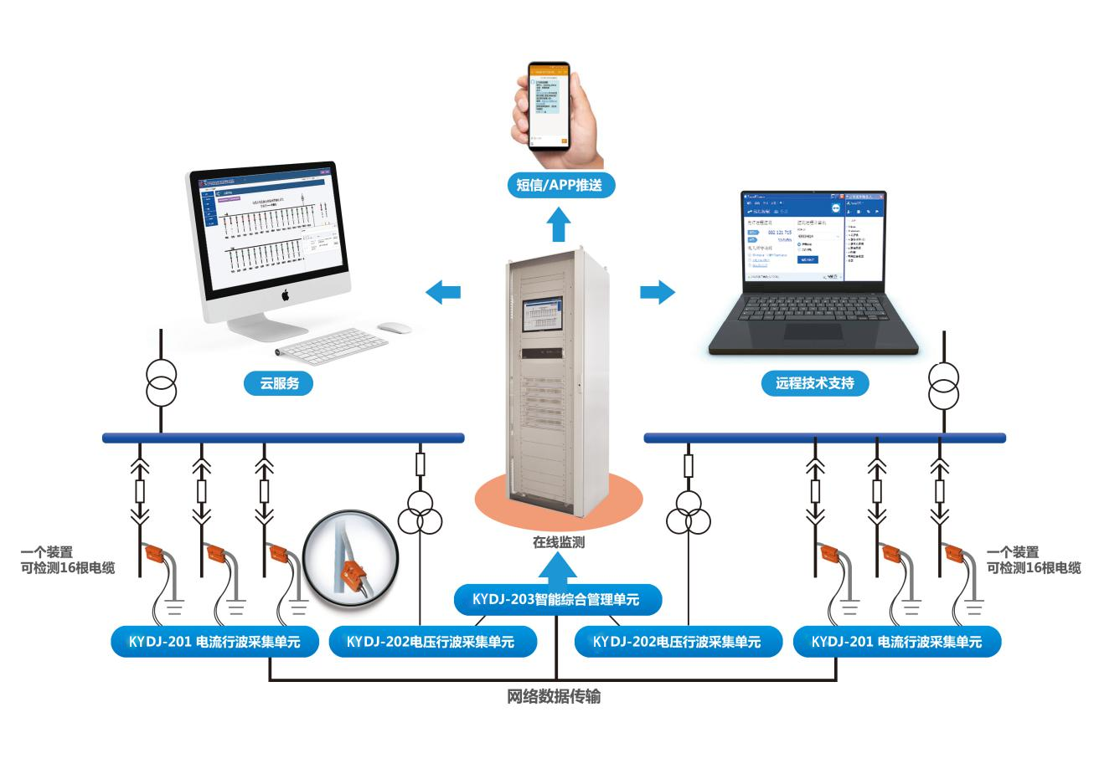

**系统结构图**

主站系统采用基于B/S方式的系统管理软件，采用局域网方式与监测装置通讯，可以配置装置的参数设值，并且通过上位机通讯实现远程服务。系统还附带云端访问功能，通过任意一台联网计算机，即可查看电缆在线监测系统运行情况，设备运行情况以及线路告警信息等。

电力电缆在线监测系统的基本原理接线如图所示。系统采用全网络化设计，通过对每个装置分配不同的IP地址，一个装置可实时在线检测16条交联聚乙烯电力电缆。本系统可在设定时间段内，连续检测和记录被测电力电缆发生“可恢复故障”的次数以及瞬时电磁暂态信号的强度和形态，以此作为故障预警、选线、测距的特定判据**。**

## 5.2 系统硬件构成

* **KYDIM DJ-2000系统主站（内有系统工控机、显示器）**

主站系统是监控系统的核心，具备数据存储、处理、分析等功能，主站实时接收由各监控终端发送过来的数据，并经过存储、运算，实现电缆线路故障监测。

系统主站屏柜内安装有：系统上位机、显示器、各段母线电流、电压监测单元及其他配件。

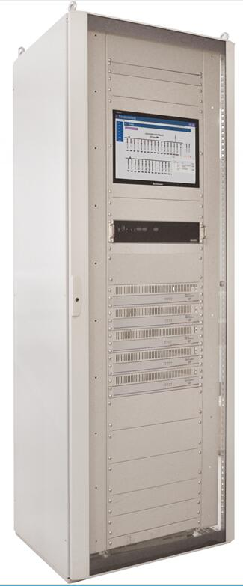

**系统主站**

* **监测终端1：KYDJ-201电流行波采集单元**

安装在系统主站内，由主控单元CPU模块、高速电流数据采集单元DAU模块和通讯模块等部分构成，通过前端电流传感器获取电缆暂态行波电流信号。

可同时监测16条电缆线路，线路可以跨母线进行监测，若监测线路条数多于16条，需要根据数量增加电流行波采集单元。

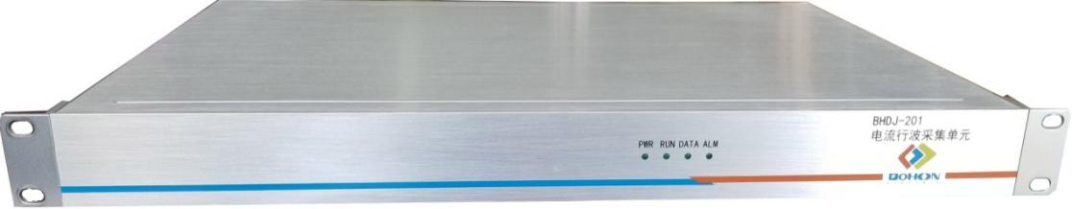

**KYDJ-201电流行波采集单元**

技术指标如下：

1）电流信号采样频率：10MHz×16路

2）功率：≤5W

3）输入电压：DC12V~15V

4）接口：网口

5）级联同步触发

* **监测终端2：KYDJ-202电压行波采集单元**

安装在系统主站内，每段母线标配一台**，**采集该母线PT二次侧Ua、Ub、Uc、开口三角电压UL暂态行波电压信号和接地稳态电压信号，利用暂态行波电压信号和稳态信号作为报警必要条件，以减少误报率。

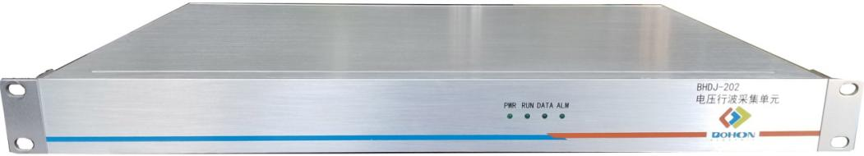

**KYDJ-202电压行波采集单元**

主要技术指标

1）电压信号采样频率：100KHz×4路

2）功率：≤5W

3）输入电压：DC12V~15V

1. 接口：网口

* **监测终端3：KYDJ-203智能综合管理单元**

安装在系统主站内，包括通讯模块、时钟模块、智能电源模块。提供多路电流、电压、环流采集装置的数据交换；保障各采集单元时钟同步；为各采集单元提供标准电源，具有电源智能管理功能。监测终端不正常运行时可自动检测，断电10s后自动复电，保障装置及信息的安全可靠。

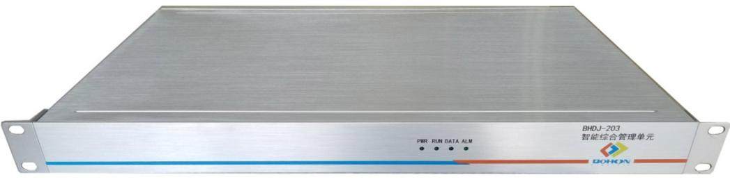

**KYDJ-203智能综合管理单元**

技术指标：

1）输入电压: 220V±20%

2）输出功率: 200W

3）通讯接口: 网口/光口

4）同步授时精度：10ns

* **监测终端4：KYDJ-204环流采集单元**

安装在系统主站内，针对单芯电缆，通过前端环流传感器获取电缆环流信号，实时采集单芯电缆外护套环流数值。

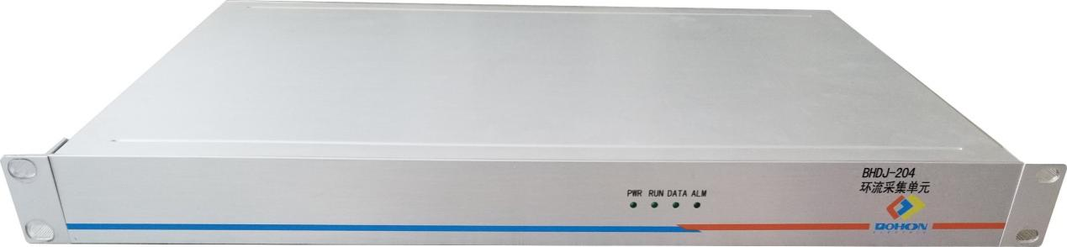

**KYDJ-204环流采集单元**

技术指标：

1）采样频率：10KHz×15路

2）功率：≤5W

3）输入电压：DC12V~DC15V

4）通讯接口：网口

* **配件1：S201高频屏蔽层传感器**

系统采用高频传感器采集获取电缆接地线暂态电流信号。传感器安装在电缆屏蔽层接地线处，要求传感器安装前屏蔽层接地线做好绝缘处理。传感器与采集单元间通过多芯屏蔽线连接。

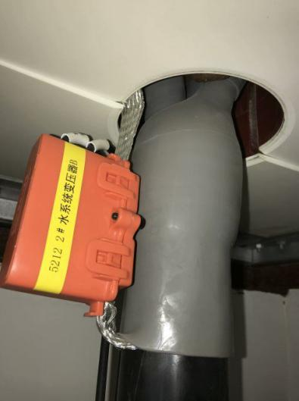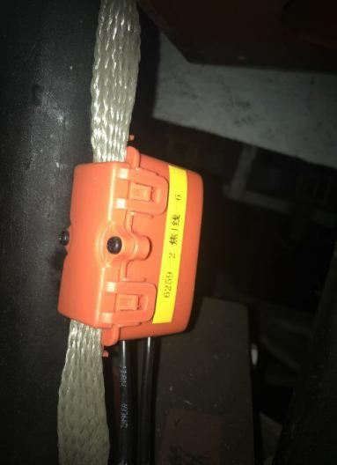

**高频屏蔽层传感器**

主要技术指标如下：

1）带宽：100KHz～5MHz

2）输出阻抗：50Ω

* **配件2：S204环流采集传感器**

系统采用环流采集传感器采集单芯电缆环流信号。传感器卡扣在电缆屏蔽层接地线处。传感器采用开口铁芯结构设计，不需断开被测电缆即可快速、方便地安装拆除。

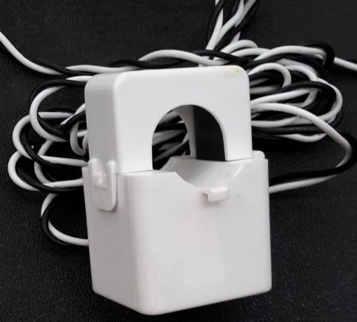

**环流采集传感器**

主要技术指标如下：

1）额定初级电流：5-400Aac

2）额定次级电压:0.333Vac

3）工作频率：50Hz-1KHz

* **配件3：4G路由器**

802.11g无线标准，无线速率达到54M，兼容802.11b的无线上网设备。自身具有稳固的防火墙安全特性，可基于MAC地址和域名等多种数据过滤以实施访问的安全策略，支持SSID广播控制，支持基于MAC地址的访问控制。

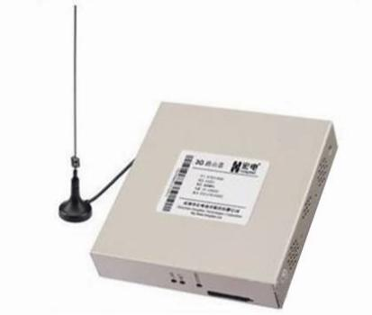

**4G路由器**

技术指标

1）通讯网络：4G全网通

2）电源：AC220V ±20%

## 5.3 系统软件结构

主站系统采用基于B/S方式的系统管理软件，采用局域网方式与监测终端通讯。系统还附带云端访问功能，通过任意一台联网主机，即可访问电缆在线监测系统运行情况，设备运行情况以及告警情况等。

监测中心软件是整个供电设备监控系统的核心，具备数据传输、处理、分析功能，实时接收由各监控装置传输的数据，经过分析处理，进行存储、转发或显示；而且它也接收各个操作装置发送过来的监测、控制等各种指令，并把这些指令转发给指定的监测装置。

本系统架构于spring MVC基础之上，使得整个系统的可靠性、可扩展性得到了极大的保证。本系统采用Java语言开发，保证了系统的跨平台性，即在windows，linux或者Unix操作系统上面均可以无缝运行，保证了系统的可扩展性和可维护性，为系统的稳定运行和扩展提供了极大的便利和保障。

本系统在设计和实施时，从软件体系架构和硬件服务器架构两个方面充分考虑了未来的可扩展性，在横向和纵向两个维度都可以方便的实现系统的延展。

值班人员可在监控中心或通过远程访问的方式，直观的查看各条电缆线路运行情况，当出现异常时系统会自动弹出报警提示。方便了工作人员对电力电缆日常的监测和维护，并且系统自动保留原始数据以便以后的利用。电力电缆状态监控系统的应用将减少工作人员亲自与运行电缆近距离接触的机会，提高安全可靠性。

系统主界面,如图所示：

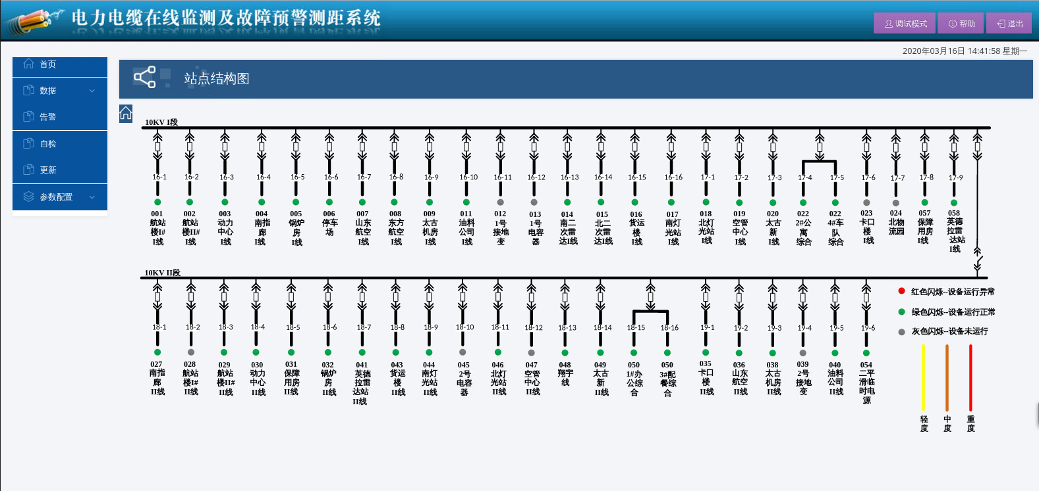

**系统主界面**

若需查看电缆的波形文件，可点击左侧数据列表下的电流波形，如图所示：

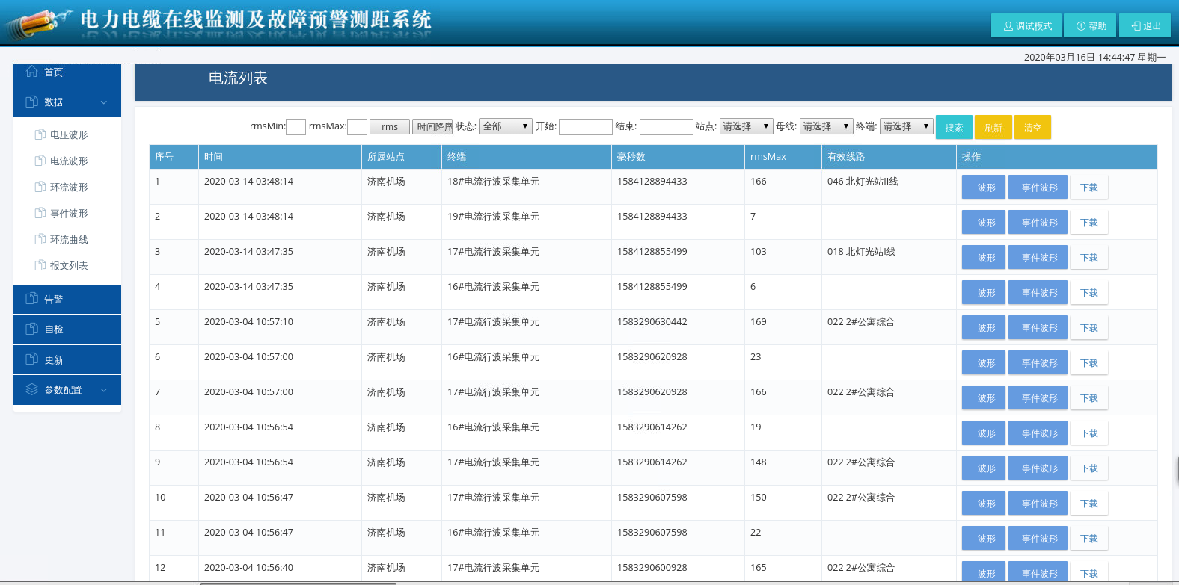

**故障记录示意图**

根据电流波形列表即可查看采集终端下所监测电缆的波形信息，根据相关的波形信息，可分析出该线缆目前的运行状况，实现实时监控的功能，如图所示：

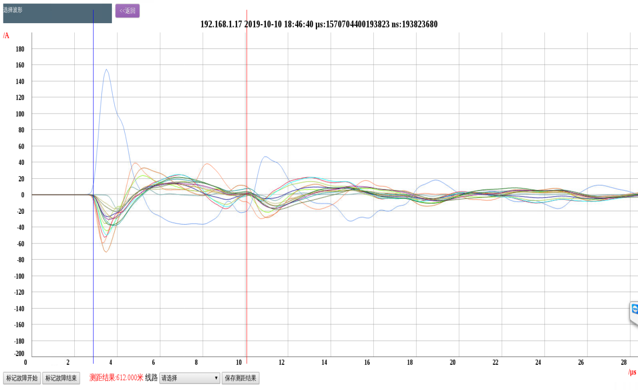

**电流故障波形示意图**

若查看电缆的电压波形，可点击“电压波形”，查看母线电压Ua、Ub、Uc、UL。如图所示：

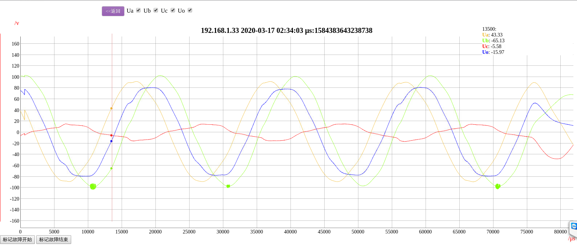

**电压故障波形示意图**

# 六、系统监测方案

监测变电站内电缆的系统监测示意图如下：（具体安装以现场实际为准）

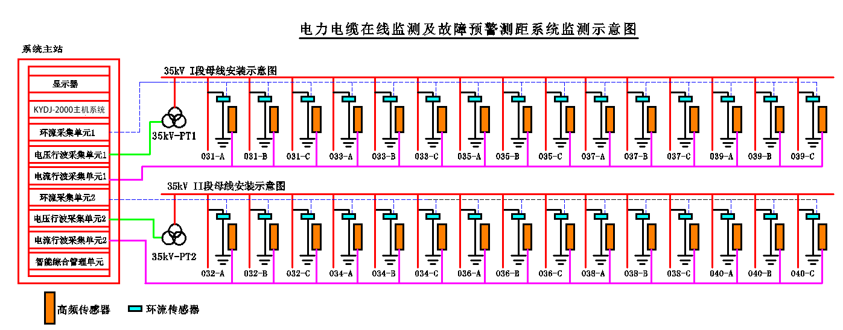

# 七、系统特点及先进性

* 提高了电力电网自动化水平，可有计划地提前采取措施，保证厂区设备运行安全，保障了电网的可靠供电，避免了由于突发停电而造成的不必要的经济损失。
* 从故障选线、故障预警方面做到自动化，大大提高了电力运行人员的工作效率，原来人工查找故障点费时费力，通过安装电缆在线监测系统自动预警电缆故障，节省了大量的时间和人力，大大提高了工作效率。
* 通过对电缆的运行状态实时监测，提前预警电缆故障，使电缆在故障前得到有效的处理，及时修复或切换，从而增加了电缆的使用寿命，节省了生产运营成本。原来可能使用20年的使用期限可能增加到25年甚至更长，大大节省了原材料成本。
* 系统装置结构紧凑，施工安装方便，可对重点站、重点设备、异常设备进行长期监测，系统配置灵活。
* 不改变电缆运行方式和结构，不占用现有系统资源，在电缆接地导体上安装高频电流传感器，安全可靠。
* 采用行波故障定位测量法，可实现对电缆本体产生的绝缘薄弱点定位，定位精度可达±4.25米。
* 采用高性能FPGA处理器，实现100Msps、14Bit分辨率的高速采样、存储。

# 八、项目实施必要性及可行性

电力电缆在电力系统运行中起着十分重要的作用。但随着变电站电缆运行，电缆主绝缘有所下降，一旦发生电缆故障将会造成工区部分或全部停电，甚至造成相关配套设施的失电，造成电力事故，给企业生产造成非常大的经济损失。并且一旦发生电缆故障，查找故障点费时费力，修复困难，恢复供电周期长。并且目前每年做的电缆局放和耐压试验，一是，从根本上体现不了电缆绝缘水平的真实情况，二是，耐压试验是一种破坏性试验，试验的同时也是对电缆绝缘的一种破坏，三是，随着企业及工区对供电可靠性的要求越来越高，要想按照标准按时停电，进行预防性试验也愈来愈困难。

目前国家电网要求电网自动化、智能化，做到设备在线监测，实现状态检修。此系统完全响应了国家电网对变电站运行的要求，由于设备设计是感应式的传感器安装在电缆金属屏蔽层接地线上，系统施工不改变电缆运行方式和结构，不占用现有系统资源，系统配置灵活，预警准确可靠。并且系统后台也是独立形式，不需要接入整个自动化系统，不会对变电站的其它系统造成大的影响。

# 九、社会经济效益分析

电缆在线监测系统的应用是实现状态检修的有效手段之一，系统是在运行电压下对电缆的绝缘状态进行检测，能真实反应电缆的绝缘水平。在自动连续检测状态下，依据大量的数据以及判据的数模分析，可以判定绝缘状态变化趋势，从变化趋势中寻找危险征兆，从检测结果来综合判断电缆运行状况。并且利用通讯技术实时提报检修和相关人员，从而达到事故之前的计划检修，避免事故扩大和不必要的经济损失。

每年对电缆做的试验如振荡波实验、局放实验、耐压实验等可以不做或少做，原来每年的试验费用在十万至几十万不等，而通过电缆在线系统，可以省去这部分费用，节省了日常维护费用，一方面这些试验对电缆还有损坏和破坏作用，因此节省了试验费用与原材料费用。